Лабораторная работа №8

ОСНОВНЫЕ ЗАКОНЫ АЛГЕБРЫ ЛОГИКИ
Закон | Для ИЛИ | Для И
Переместительный
Сочетательный
Распределительный
Правила де Моргана
Идемпотенции
Поглощения
Склеивания
Операция переменной с ее инверсией
Операция с константами
Двойного отрицания

Некоторые приемы и способы, применяемые при упрощении логических формул:
1) (законы алгебры логики применяются в следующей последовательности: правило де Моргана, сочетательный закон, правило операций переменной с её инверсией и правило операций с константами);
2) (применяется правило де Моргана, выносится за скобки общий множитель, используется правило операций переменной с её инверсией);
3) (повторяется второй сомножитель, что разрешено законом идемпотенции; затем комбинируются два первых и два последних сомножителя и используется закон склеивания);
4) 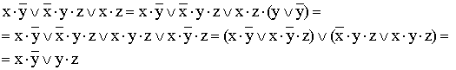 (вводится вспомогательный логический сомножитель (); затем комбинируются два крайних и два средних логических слагаемых и используется закон поглощения);
5) (сначала добиваемся, чтобы знак отрицания стоял только перед отдельными переменными, а не перед их комбинациями, для этого дважды применяем правило де Моргана; затем используем закон двойного отрицания);
6) (выносятся за скобки общие множители; применяется правило операций с константами);
7) 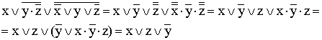 (к отрицаниям неэлементарных формул применяется правило де Моргана; используются законы двойного отрицания и склеивания);
8) 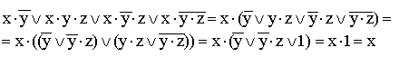 (общий множитель x выносится за скобки, комбинируются слагаемые в скобках — первое с третьим и второе с четвертым, к дизъюнкции применяется правило операции переменной с её инверсией);
9) 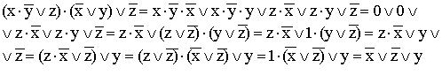 (используются распределительный закон для дизъюнкции, правило операции переменной с ее инверсией, правило операций с константами, переместительный закон и распределительный закон для конъюнкции);
10) 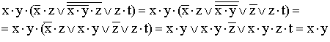 (используются законы де Моргана, закон двойного отрицания и закон поглощения).
Задания для самостоятельной работы
Вариант | Задание
 | 1 | 2 | 3 | 4 | 5 | 6 | 7 | 8 | 9 | 10
1 | a | d | a | d | a, b | d | b | а | a | a
2 | b | c | b | c | a, b | c | c | б | b | b
3 | f | b | c | b | a, b | b | d | в | c | c
4 | g | a | d | a | a, b | a | e | г | d | d
1. Определите с помощью таблиц истинности, какие из следующих формул являются тождественно истинными или тождественно ложными:
а) | e)
b) | f)
c) | g)
d)
2. Упростите следующие формулы, используя законы склеивания:

а)
b)
c)
d)

3. Упростите следующие формулы, используя законы поглощения:

а)
b)
c)
d)

4. Постройте таблицы истинности для логических формул и упростите формулы, используя законы алгебры логики:
- а)
- b)
- c)
- d)
5. Приведите примеры переключательных схем, содержащих хотя бы два переключателя, функция проводимости которых

а) тождественно равна единице;
b) тождественно равна нулю.

6. Найдите функции проводимости следующих переключательных схем:
а) | 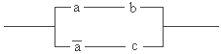 | b) | 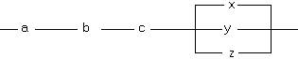
c) | 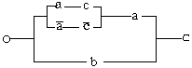 | d) | 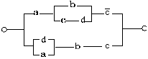
7. Проверьте равносильность следующих переключательных схем:
- а) 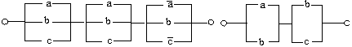
- b) 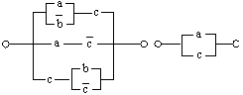
- c) 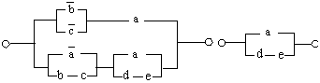
- d) 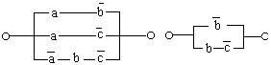
- e) 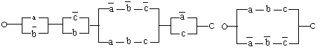
8. Постройте переключательные схемы с заданными функциями проводимости:
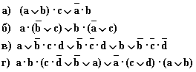
9. Упростите функции проводимости и постройте переключательные схемы, соответствующие упрощенным функциям:

а)

b)

с)

d)

10. Упростите следующие переключательные схемы:

- а) 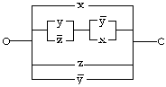
- b) 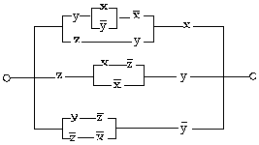
- c) 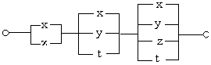
- d) 